О схеме зонирования земель города Шымкент
Утративший силу
Решение Шымкентского городского маслихата Южно-Казахстанской области от 24 июня 2014 года № 37/257-5с. Зарегистрировано Департаментом юстиции Южно-Казахстанской области 22 июля 2014 года № 2736. Утратило силу решением маслихата города Шымкент от 13 декабря 2021 года № 12/98-VII
Утратило силу решением маслихата города Шымкент от 13.12.2021 № 12/98-VII (вводится в действие по истечении десяти календарных дней после дня его первого официального опубликования).
Примечание РЦПИ.
В тексте документа сохранена пунктуация и орфография оригинала.
В соответствии с подпунктом 15) пункта 1 статьи 6 Закона Республики Казахстан от 23 января 2001 года "О местном государственном управлении и самоуправлении в Республике Казахстан" и пунктом 2 статьи 8 Земельного кодекса Республики Казахстан от 20 июня 2003 года, городской маслихат РЕШИЛ:
1. Утвердить схему зонирования земель города Шымкент (приложение прилагается).
2. Признать утратившим силу решение Шымкентского городского маслихата от 21.12.2011 года № 61/481-4с "О схеме зонирования земель города Шымкента" (зарегистрировано в Реестре государственной регистрации нормативных правовых актов за № 14-1-153, опубликовано 03 февраля 2012 года в газете "Панорама Шымкента").
3. Настоящее решение вводится в действие по истечении десяти календарных дней после дня его первого официального опубликования.
Председатель сессии
городского маслихата | Н.Жанабаев
Секретарь городского
маслихата | Н.Бекназаров
Приложение к решению
Шымкентского городского
маслихата от 24 июня 2014 года
№ 37/257-5с
Схема зонирования земель города Шымкент
1-зона
Границы начинаются: от пересечения улиц Байдибек би и Астана в восточном направлении по правой стороне улицы Астана до пересечения улицы Адырбекова, затем по правой стороне улицы Адырбекова до границы административно-делового центра-1. С восточной стороны граничит с административно-деловым центром-2. Далее по правой стороне улицы Аргынбекова до пересечения улицы Жибек-Жолы, по правой стороне улицы Жибек-Жолы до пересечения улицы Сайрамской, по правой стороне улицы Сайрамской в южном направлении до пересечения улицы Иляева, по правой стороне улицы Иляева до улицы Заславского, по правой стороне улицы Заславского до улицы Акназархан, по правой стороне улицы Акназархан до улицы Толеби, по правой стороне улицы Толеби до улицы Акпан батыр, по правой стороне Акпан батыр до улицы Туркестанской, по правой стороне улицы Туркестанской в западном направлении до пересечения улицы Аль-Фараби, по правой стороне Аль-Фараби в южном направлении до улицы Жангельдина, по правой стороне улицы Жангельдина до железной дороги, по правой стороне железной дороги в западном направлении до улицы Павлова, по правой стороне улицы Павлова до улицы Гагарина, по правой стороне улицы Гагарина в западном направлении до улицы Кремлевской, по правой стороне улицы Кремлевской до улицы Калдаякова, по правой стороне улицы Калдаякова до улицы Абая, по правой стороне улицы Абая до улицы Аскарова, по правой стороне улицы Аскарова до улицы Мангельдина, по правой стороне улицы Мангельдина до Темирлановского шоссе, по правой стороне Темирлановского шоссе по границам 124; 125; 127 кварталов до улицы Казиева, по правой стороне улицы Казиева в северном направлении до улицы Аргынбекова. Далее по правой стороне улицы Аргынбекова до пересечения улицы Байдибек би до начальной точки. В первую зону вошли все земли, расположенные внутри границы.
2-зона
Границы начинаются: от пересечения улиц Отегенова и Малхарова, в восточном направлении по правой стороне улицы Малхарова до пересечения улицы Казиева, по правой стороне улицы Казиева в южном направлении до улицы Мадели Кожа, по правой стороне улицы Мадели Кожа, по правой стороне 125; 127 кварталов до Темирлановского шоссе, по правой стороне Темирлановского шоссе в юго-восточном направлении до улицы Мангельдина, по правой стороне улицы Мангельдина до улицы Аскарова, по правой стороне улицы Аскарова до улицы Абая, по правой стороне улицы Абая до улицы Калдаякова, по правой стороне улицы Калдаякова до улицы Кремлевской, по правой стороне улицы Кремлевской на юг до улицы Гагарина, по правой стороне улицы Гагарина на запад до улицы Интернациональной, по правой стороне улицы Интернациональной до улицы Калдаякова, по правой стороне улицы Калдаякова в северо-западном направлении до улицы Хамза, по правой стороне улицы Хамза до пересечения улицы Гагарина, по улице Гагарина до реки Карасу, по правой стороне реки Карасу на юго-восток до улицы Коргандай, по правой стороне улицы Коргандай до улицы Фазылова, по правой стороне улицы Фазылова до улицы Байтулы баба, по правой стороне улицы Байтулы баба до улицы Момышулы, по правой стороне улицы Момышулы до улицы Жандосова, по правой стороне улицы Жандосова до улицы Отегенова. Далее границы проходят по правой стороне улицы Отегенова до улицы Малхарова и выходит на изначальную точку отсчета. Во вторую зону вошли все земли, расположенные внутри границы.
Границы начинаются: от пересечения улиц Аль-Фараби и Туркестанской по правой стороне улицы Туркестанской до улицы Казыбек би, по правой стороне улицы Казыбек би до улицы Айтеке би, по правой стороне улицы Айтеке би до улицы Громова, по правой стороне улицы Громова до улицы Жангельдина, по правой строне улицы Жангельдина до улицы Аль-Фараби. Далее проходят по правой стороне улицы Аль-Фараби до улицы Туркестанской до начальной точки. Во вторую зону вошли все земли, расположенные внутри границы.
3-зона
В третью зону вошли земли, находящиеся в северной части города, учетные квартала 216; 217 кроме земель села "Бозарык-1".
Границы начинаются: от старой южной границы территории города, по правой стороне Ташкентской трассы в восточном направлении, по правой стороне границ населенных пунктов Бадам и Карабастау, далее по правой стороне реки Бадам до угла границы нефтеперерабатывающего завода, вниз на юг по границе нефтеперерабатывающего завода, по правой стороне границы села Жулдыз, с включением полностью квартала 267, по границе квартала 268, включая полностью квартала 276; 275; 266 в западном направлении до Ташкентской трассы. Далее по правой стороне Ташкентской трассы на север до начальной точки. В третью зону вошли все земли, расположенные внутри границы.
4-зона
Границы начинаются: начиная от пересечения Темирлановского шоссе и объездной дороги Алматы-Ташкент в северном направлении до улицы Толеметова, в восточном направлении по улице Толеметова на восток до улицы Отегенова, по правой стороне улицы Отегенова на север, с включением 073 квартала до улицы Байдибек би, по улице Байдибек би на восток по границе микрорайона "Туран", по правой стороне мкр Туран, по старой границе города на юг до улицы Толеметова, по правой стороне улицы Толеметова на запад, по левой стороне административно - делового центра-1 до улицы Адырбекова, по правой стороне улицы Адырбекова до улицы Астана, по правой стороне улицы Астана до улицы Байдибек би, по правой стороне улицы Байдибек би до пересечения улицы Аргынбекова, по правой стороне улицы Аргынбекова до улицы Казиева, по правой стороне улицы Казиева до пересечения улицы Малхарова, по правой стороне улицы Малхарова на запад до улицы Отегенова, по правой стороне улицы Отегенова на юг до улицы Жандосова, по правой стороне улицы Жандосова на юго-запад до улицы Момышулы, по правой стороне улицы Момышулы до улицы Байтулы баба, по правой стороне улицы Байтулы баба на юго-запад до Темирлановского шоссе, по правой стороне улицы Фазылова до улицы Коргандай, по правой стороне улицы Коргандай на запад до Темирлановского шоссе. Далее по правой стороне Темирлановского шоссе до начальной точки. В четвертую зону вошли все земли, расположенные внутри границы.
5–зона
Границы начинаются: самая верхняя точка граничит на севере с дачным массивом "Кайнарбулак", с включением 202 квартала, по границе 203 квартала на юг до объездной дороги Алматы-Ташкент. Далее в восточном направлении границы проходят по правой стороне микрорайона "Туран", с включением 201,199 кварталов до улицы Толеметова, по правой стороне улицы Толеметова на запад до объездной дороги Алматы-Ташкент, по правой стороне дороги Алматы-Ташкент до Темирлановского шоссе, по правой стороне Темирлановского шоссе до улицы Коргандай, по правой стороне улицы Коргандай до реки Карасу, вдоль реки Карасу, с включением 110; 133; 141 кварталов в южном направлении до реки Бадам, по правой стороне реки Бадам до туннеля, от туннеля по правой стороне железной дороги, по границе квартала 048 производственной зоны до села Каратобе, по правой стороне села Каратобе в южном направлении до реки Бадам, по правой стороне реки Бадам до села Бадам, по южной границе села Бадам, по границам кварталов 021; 022; 195 до Ташкентской автотрассы, по левой стороне Ташкентской автотрассы, по старой границе города до объездной дороги Алматы-Ташкент, по старой границе города, с включением правой стороны микрорайона Кызылжар, до поворота дороги на кладбище. Далее по правой стороне объездной дороги до железной дороги, по правой стороне железной дороги, с включением кварталов 097; 099; 064; 204; 096; 060; 200 до начальной точки. В пятую зону вошли все земли, расположенные внутри границы.
6–зона
Расположенные в северо-западной и северо-восточной части города Шымкента, границы проходят по объездной дороге Алматы-Ташкент, в восточном направлении по старым границам города, далее вниз на юг, далее в западном направлении по границам лесопосадки до улицы Байдибек би, далее по правой стороне 073 квартала до 189 квартала, по правой стороне 189 квартала до объездной дороги Алматы-Ташкент и до начальной точки. В шестую зону вошли все земли, расположенные внутри границы.
7–зона
В данную зону вошли 203; 075 кварталы, находящиеся в северной части города, с включением бывшего села Бозарык и дачного массива "Бозарык", граничащие с севера 216; 217 кварталами, северо-западной части с землями сельскохозяйственного использования, с южной части граничит по объездной дороге Алматы-Ташкент.
Границы начинаются: на севере-востоке города, по правой стороне улицы Толеметова граничит с административно-деловым центром-2. Далее граничит с землями населенного пункта Таскен до улицы Жибек-Жолы, по правой стороне улицы Жибек-Жолы, далее по правой стороне железной дороги до улицы Сайрамской, по правой стороне улицы Сайрамской до улицы Жибек-Жолы, по правой стороне улицы Жибек-Жолы до улицы Аргынбекова, по правой стороне улицы Аргынбекова по границе административно-делового центра - 1 194 квартала в северном направлении до улицы Толеметова.
Начиная от пересечения улиц Сайрамской и Уалиханова на юго-востоке города, вдоль железной дороги Шымкент-Алматы с включением кварталов 035; 039; 040, от переезда в Сайрамском направлении по правой стороне улицы Аль-Фараби, по левой стороне железной дороги Кызылсай -Тогыс до реки Бадам, вдоль реки на восток с включением 049 квартала до Ленгерского шоссе, по правой стороне Ленгерского шоссе на запад до площади Капал-батыра, по правой стороне улицы Акназархана до улицы Иляева, по правой стороне Иляева до улицы Сайрамской, по правой стороне улицы Сайрамской до начальной точки.
В данную зону вошли производственные и экономические зоны, находящиеся в юго-восточной части города: нефтеперерабатывающий завод и свободная экономическая зона, граничат с землями сельскохозяйственного использования.
Границы начинаются: от пересечения улиц Казыбек би и Туркестанской в южном направлении до улицы Акпан батыра, по левой стороне улицы Акпан батыра, с включением 015; 016 кварталов до улицы Громова, по правой стороне улицы Громова до улицы Айтеке би, по правой стороне улицы Айтеке би до улицы Казыбек би, по правой стороне улицы Казыбек би до улицы Туркестанской до начальной точки. В седьмую зону вошли все земли, расположенные внутри границы.
8–зона
В данную зону полностью вошли 031; 237 кварталы.
Границы начинаются: в восточной части города, по правой стороне железной дороги Алматы-Шымкент до канала Шымкентский. Далее вдоль канала, в восточном направлении по границе дачного массива 236 квартала, с включением села Исфиджаб, до улицы Ибрагим ата, по границе села Исфиджаб до улицы Аль-Фараби, по правой стороне улицы Аль-Фараби до железнодорожного переезда, по правой стороне железной дороги до начальной точки. В восьмую зону вошли все земли, расположенные внутри границы.
В данную зону полностью вошли бывшие населенные пункты, расположенные в восточной части города: Сайрам, Базаркакпа, Турдыабад, Бадам 1.
Границы начинаются: от юго-восточной границы квартала 052 по правой стороне железной дороги до моста на нефтеперерабатывающий завод, далее вдоль Ленгерского шоссе до границы села Бадам-1, по западной границе села Бадам до реки Бадам. Далее по правой стороне реки Бадам до границы села Каратобе, с включением полностью 265 квартала, до начальной точки. В восьмую зону вошли все земли, расположенные внутри границы.
9–зона
В девятую зону вошли дачные массивы "Кайнарбулак", "Бозарык" и все населенные пункты, вошедшие в город:
с Толебийского района - Жыланбузган, Маятас, Елтай, Тогус, Айнатас, Текесу, Акжар;
с Сайрамского района - Сайрам, Исфиджаб, Кызылсу, Каратобе, Жулдыз, Актас, Бадам-2, Карабастау, Жалын, Базаркакпа, Бадам-1, Абдулабад, Турдыабад, Бадам, Айкол, Актас, Орманшы, Мартобе, Кайнарбулак, Онтустик, Отемис, Шапырашты, Жанаталап, Игилик, Кызылжар, Карасу, Тауелсиздикке 20 жыл, Тассай, Достык, Таскен, Опытная станция, Кызылсай.
с Ордабасинского района - Алтынтобе, Кокбулак.
10-зона
В десятую зону вошли земли сельскохозяйственного использования.

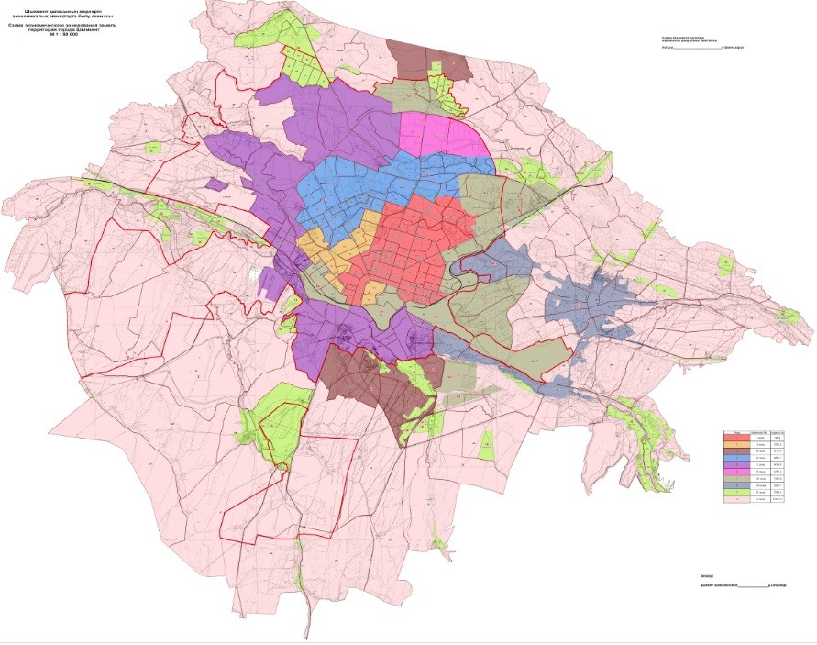

© 2012. РГП на ПХВ «Институт законодательства и правовой информации Республики Казахстан» Министерства юстиции Республики Казахстан

